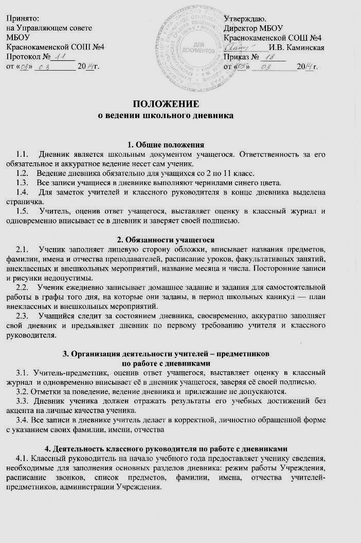
4.2. Классный руководитель проверяет ведение дневников один раз в неделю. Еженедельно выставляет текущие оценки, оценку за поведение, прилежание, внешний вид учащегося.
4.3. Классный руководитель следит за наличием в дневниках всех оценок, полученных учащимися в течение недели. В случае необходимости вписывает отсутствующие оценки, подтверждая их своей подписью.
4.4. Классный руководитель отмечает количество пропущенных уроков за неделю. В конце дневника выставляются итоговые сведения об успеваемости.
4.5. Классный руководитель должен строго следить за обратной связью со стороны родителей.
4.6. По окончанию четверти классный руководитель с учащимися выставляет общее количество пропущенных уроков и опозданий за четверть в сводную ведомость дневника, подтверждая их своей подписью. Обращается к учителю-предметнику в случае отсутствия оценок по предмету.
4.7. На первой неделе после каникул классный руководитель должен проверить
наличие подписи родителей под четвертными оценками.
4.8. Оценки в дневник выставляются чернилами синего цвета.
4.9. Классный руководитель имеет право записать в дневнике обращения к родителям, благодарности, замечания обучающемуся в корректной форме.
5. Деятельность родителей
5.1 Родители еженедельно, а также в конце учебной четверти, полугодия и года просматривают и подписывают дневник, при необходимости контролируют его ведение. Несут ответственность за наличие дневника у ребенка.

6. Деятельность администрации Учреждения
6.1.Администрация Учреждения осуществляет систематический контроль за состоянием ведения дневников учащихся 2-11 классов по следующим критериям:
- текущий учёт знаний учащихся;
- итоговый учёт знаний;
- качество и частота проверки дневников классными руководителями;
- наличие подписи родителей в дневниках учащихся;
- культура ведения дневников.
6.2. Контроль ведения дневников осуществляется администрацией Учреждения не реже 2-х раз в год.
6.3. По результатам контроля ведения дневников администрация имеет право на поощрение и дисциплинарное взыскание классных руководителей.
6.4. По итогам административного контроля администратор, проводивший проверку дневников, составляет справку, в которой указывает выявленные нарушения, формулирует замечания и дает рекомендации по устранению нарушений за определенный период времени.

